МБДОУ «Детский сад «Радуга» комбинированного вида»
Рузаевского муниципального района

ПРОЕКТ
«для детей и родителей»

ТЕМА: «Домашние животные»

Подготовили: воспитатели
2-мл. группы «Веснушки»
Осипова Л.С.
Кондратьева Н.Ю.

Рузаевка, 2020 г.

Проект: «Домашние животные» 2 мл. группа «Веснушки»

Тип проекта:
познавательно-исследовательский.
Продолжительность:
Краткосрочный (недельный)
Участники проекта: дети 2-ой младшей группы, воспитатели, родители.
Цели проекта: дать детям представление о домашних животных и их детёнышах, их внешнем виде, повадках, роли животных в жизни человека.
Познакомить детей с названиями домашних животных и их детёнышей; с местом их проживания. Воспитывать любовь, заботливое отношение к домашним питомцам.
Задачи: развивать элементарные представления о домашних животных (живут рядом с человеком, люди заботятся о животных, животные приносят пользу людям). Способствовать уточнению и обогащению представлений детей о домашних животных и их детёнышах (кот-кошка-котёнок, пёс-собака-щенок, бык-корова-телёнок, козёл-коза-козлёнок, конь-лошадь-жеребёнок и др.). Поощрять и поддерживать самостоятельные наблюдения за животными. Воспитывать интерес к жизни животных, заботливое отношение. Учиться устанавливать простейшие родственные связи между взрослыми животными и их детёнышами. Развивать умение отвечать на вопросы, вести диалог. Развивать умение общаться со сверстниками в процессе игровой деятельности. Развивать познавательную активность, мышление, воображение, коммуникативные навыки. Развивать продуктивную деятельность детей, совершенствовать навыки и умения в рисовании, лепке, аппликации; развивать творческие способности. Формировать первичные представления о выразительных возможностях музыки; её способности передавать различные эмоции, настроение.
Актуальность проблемы:
У воспитанников, пришедших в 3 года впервые в детский сад, выявлено отсутствие в должном объёме знаний о внешнем виде и месте проживания домашних животных, они неправильно называют детёнышей домашних животных, но при этом проявляют интерес к ним. Поэтому возникла необходимость в работе над проектом «Домашние животные» с целью углубления и обогащения знаний воспитанников.
Ожидаемый результат:
В результате над проектом воспитанники научатся различать по внешнему виду домашних животных, правильно называть их детёнышей (телята, жеребята, ягнята, поросята, знать место их проживания (конура, свинарник, коровник).
I этап:
Подготовка к проведению проекта.
1. Подобрать методическую литературу по теме.
2. Подобрать художественную литературу по теме.
3. Подобрать дидактический материал, наглядные пособия (альбомы для рассматривания, картины, настольные игры).
II этап:
Выполнение проекта:
Консультация для родителей «Домашние животные в жизни ребёнка».
Для родителей и детей папка-заскладушка «Домашние животные».
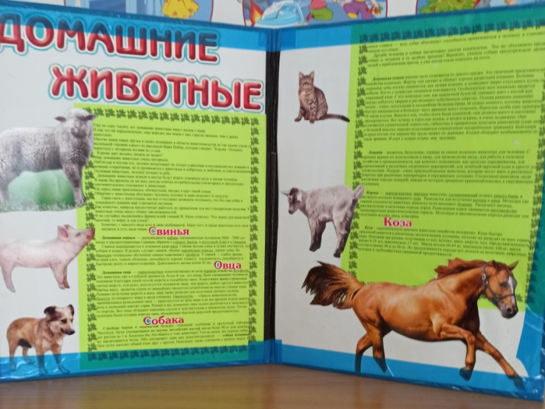
Социализация: дидактические игры.
Дидактическая игра: «Отгадай, кто это?».
Цель игры: найти животное по описанию.
Дидактическая игра: «Вот какие, мамы и малыши».
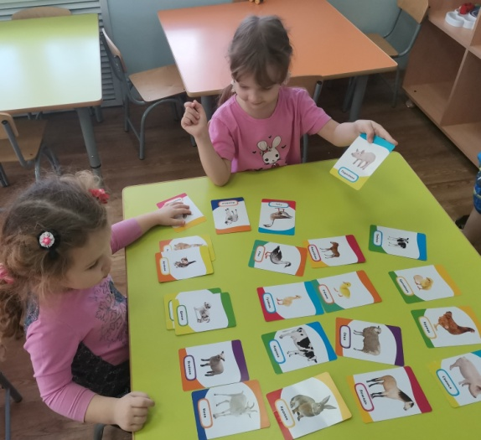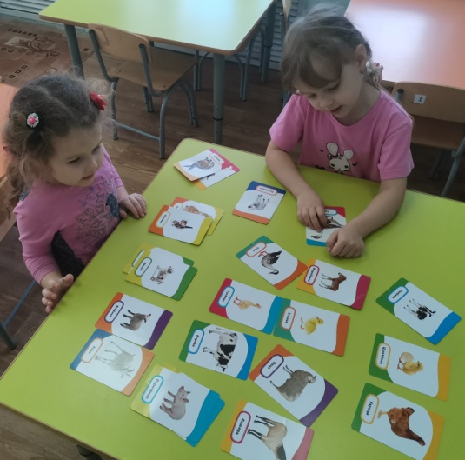
Цель игры: закреплять знание животных и их детёнышей, умение их называть.
Дидактическая игра: «Найди, кого назову».
Цель игры: найти предмет по слову-названию.
Игровое действие: искать детёнышей животных по слову-названию.
Дидактическая игра: «Кто в домике живет?».
Цель: закреплять правильное произношение звуков. Развивать речевое дыхание детей.
НОД – конструирование. «Загородка для телят и жеребят»
Цель: учить огораживать пространство забором, приему ставить кирпичики на длинную узкую грань.
НОД - лепка: «Чашка для молока».(чашка для кормления )
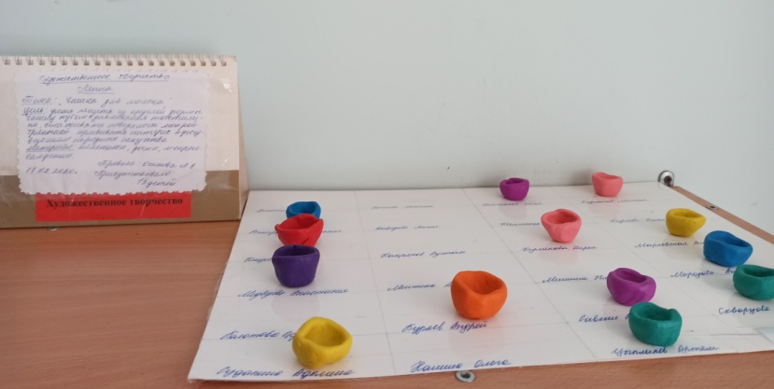
Цель: учить лепить из круглой формы чашку путем вдавливания пластилина, сглаживать поверхность мокрой тряпочкой. Прививать интерес к произведениям народного искусства, предметам быта.
Познание.
Беседа: «Что мы знаем о домашних животных».
Цель: продолжать знакомить детей с домашними животными, рассказать о том какую пользу они приносят, учить отражать полученные впечатления в речи.
Коммуникация. Речевое развитие:
Рассматривание картин: «Кошка с котятами», «Собака со щенками», «На ферме», «В конюшне».
Рассматривание фотографий, иллюстраций, картинок домашних животных и их детёнышей.
Беседа о внешнем виде, образе жизни, питании, проживании, уходе за дом животными.
Словесные игры: «Чей хвост? Чья голова?», «Посчитай детёнышей», «У кого кто?», «Назови ласково», «Составляем загадки».
Чтение художественной литературы.
Е. Чарушин «Усатый полосатый», С. Маршак «Сказка о глупом мышонке», «Коза-дереза».
Рассказы, стихи, загадки, сказки о животных.
Беседа на тему: «Домашние животные наши друзья»,
«Не трогать незнакомых животных!», «Помой руки после ухода за животными!», «Не обижай животных!»
Физическая культура: подвижные игры.
Подвижная игра: «Воробушки и кот».
Цель: приучать детей бегать в разных направлениях, не наталкиваясь друг на друга, начинать движение и менять его по сигналу воспитателя, находить свое место.
Подвижная игра: «Кот и мыши».
Цель: приучать бегать детей легко, на носках, не наталкиваясь друг на друга; ориентироваться в пространстве, менять движения по сигналу воспитателя.

III этап:
Заключительный.
С поставленными целями и задачами справились. Закрепляли пройденный материал через продуктивную и игровую деятельность и через чтение художественной литературы. В результате проекта у детей сформировались представления о жизни домашних животных. Знают названия и особенности внешнего вида некоторых домашних животных. Знают о пользе домашних животных для человека. В завершении можно сделать вывод, что благодаря проведенным занятиям, беседам, игровой деятельности произошло закрепление и улучшение знаний детей по данной теме.
Изготовление альбома «Домашние животные».

Литература:
1. http://razvitiedetei.info/stishki-dlya-detej/stixi-pro-domashnix-zhivotnyx-dlya-detej.html
2. http://luntiki.ru/blog/chtenie/1179.html

